

Факультет Систем Управления и Робототехники

# ПОСТРОЕНИЕ МАТЕМАТИЧЕСКОЙ МОДЕЛИ ДВИГАТЕЛЯ EV3

**Аннотация** – В данной лабораторной работе были изучены основные принципы функционирования неотъемлемой части многих робототехнических устройств — электродвигателя постоянного тока, а также проанализированы зависимости различных величин друг от друга.

**Ключевые слова**: ДПТ; Идентификация модели; Python; Lego

**Выполнили**

Котуранова М.С.1  
Охрименко А. Д.2  
Авраменко Е. А.3  
Комарова О. И.4

1*408879, @mariyka_kot*

2*408835,* [*@*](mailto:someinfo@gmail.com)*eva0_duduka*

3*413083, @kate_avr*

4*409506, @O_0lala*

**Проверил**

Овчаров А.О.

3 февраля 2024 г.

**Цель работы.**

Целью данной лабораторной работы является изучение аппаратуры и программного обеспечения, которые необходимы для освоения содержания курса «Введение в профессиональную деятельность. Проектная деятельность». Перед нами стояли такие задачи как: экспериментальная проверка верности функций, описывающих функционирование электродвигателя постоянного тока без нагрузки, и выявление и анализ параметров k и Tm, входящих в эти функции.

**Описание работы.**

Сбор экспериментальных данных:

1. Подключение двигателя постоянного тока к блоку EV3;
2. Включение блока и подключение его к компьютеру с помощью сети WI-FI;
3. Написание программы на языке Python, которая подаюет постоянное напряжение (при аргументе *duty_cycle_sp*, равному 100, с помощью метода *run_direct*) на двигатель в течение одной секунды и записывающую в файл csv формата величины: прошедшее время в секундах (примерный промежуток - 0,01 секунда), угол поворота ротора в градусах и значение угловой скорости в градусах в секунду;
4. Загрузка программы в блок EV3;
5. Запуск программы на выполнение;
6. Перенос полученного текстового файла на компьютер;
7. Подставляем в программу в качестве аргумента значения из множества {-100, -80, -60, -40, -20, 20, 40, 60, 80}.
8. Отправка полученных файлов на компьютер для дальнейшей обработки.

Обработка экспериментальных данных в Matlab:

1. Получение данных из файлов, полученных с блока EV3.
2. Выделение столбцов «время», «угол поворота», «угловая скорость».
3. Выполняем аппроксимацию полученных зависимостей и получение параметров k и Tm.
4. Выполняем моделирование схемы работы двигателя с помощью MatLab Simulink.
5. Построение графиков зависимостей.

Код на Python, который мы использовали для получения экспериментальных данный о работе электродвигателя:

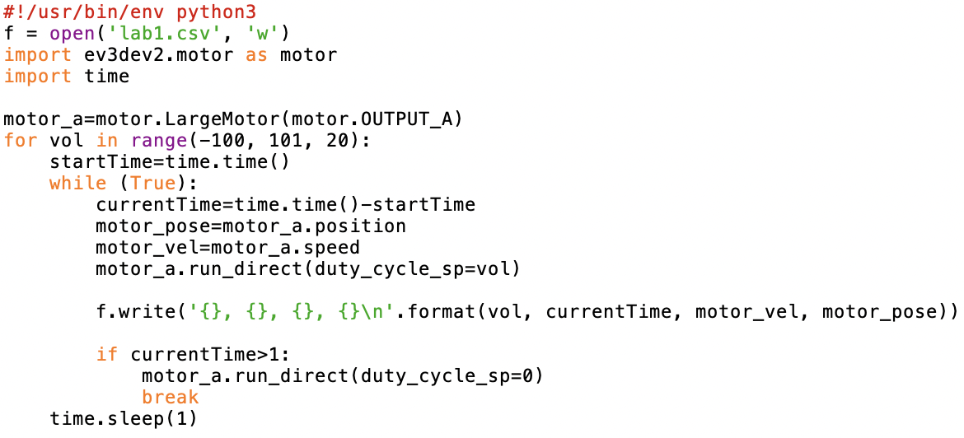

**Код программы на языке MatLab**

clear all;  
files = ["data-100", "data-80", "data-60", "data-40", "data-20", "data20", "data40", "data60", "data80", "data100"];  
  
voltages = [-100, -80, -60, -40, -20, 20, 40, 60, 80, 100];  
  
ax1 = axes;  
k_all = [];  
Tm_all = [];  
w_all = [];  
par0=[0.15;0.006];  
  
for i=1:10  
    data = readmatrix(files(i));  
    angle=data(:,4)*pi/180;  
    angle=angle-angle(1);  
    time=data(:,2);  
    omega=data(:,3)*pi/180;  
    U_pr = voltages(i);  
  
    figure(1)  
    plot(time, angle)  
    xlabel("Time, s")  
    ylabel("Angle, rad")  
    hold on;  
  
    fun = @(par,time)U_pr*par(1)*(time - par(2)*(1 - exp(-time/par(2))));  
    par = lsqcurvefit(fun,par0,time,angle);  
    k = par(1);  
    Tm = par(2);  
    time_apr = 0:0.01:1;  
    theta = U_pr*k*(time_apr - Tm*(1 - exp(-time_apr/Tm)));  
    plot(time_apr, theta);  
    legend('exp', 'approx');   
      
    figure(2);  
    plot(time, omega)  
    xlabel("Time, s");  
    ylabel("Andle Speed, rad/s");  
    hold on;  
      
    fun_w = @(par,time)U_pr*par(1)*(1 - exp(-time/par(2)));   
    par = lsqcurvefit(fun_w,par0,time,omega);  
    theta_w = U_pr*k*(1 - exp(-time_apr/Tm));   
    plot(time_apr, theta_w);  
    legend('exp', 'approx');  
  
    w = U_pr * k;  
    k_all = [k_all k];  
    Tm_all = [Tm_all Tm];  
    w_all = [w_all w];  
  
end   
  
figure("Name", "Tm/voltage");  
plot(voltages, Tm_all);  
xlabel("voltage, %");  
ylabel("Tm, s");  
hold on;  
  
figure("Name","w/voltage");  
plot(voltages, w_all);  
xlabel("voltage, %");  
ylabel("w, rad/s");  
hold on;  
  
disp(Tm_all)  
disp(k_all)  
disp(w_all)

**Графики зависимостей**

Рисунок 2. График зависимости угла поворота ротора и угловой скорости от времени при напряжении 100%.

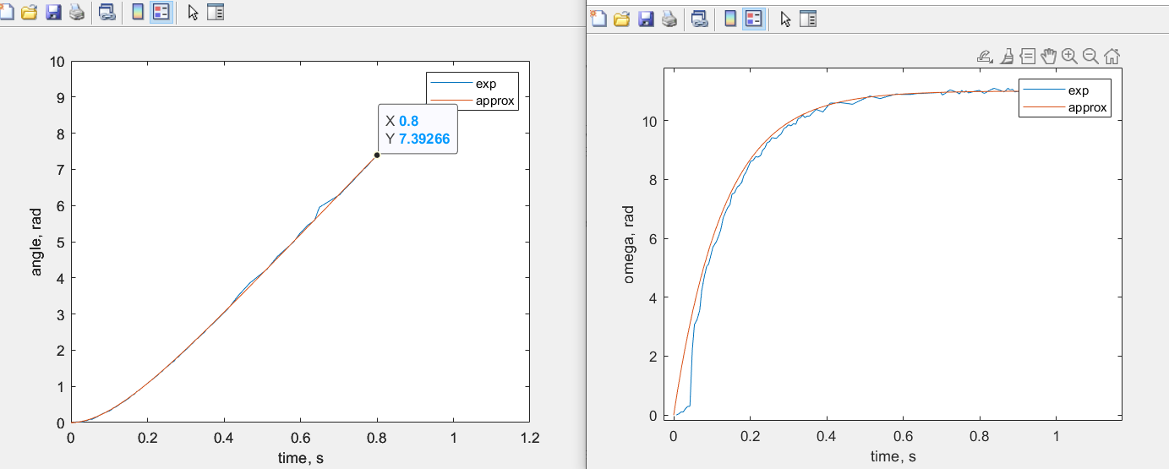

Рисунок 3. График зависимости угла поворота ротора и угловой скорости от времени при напряжении 80%.

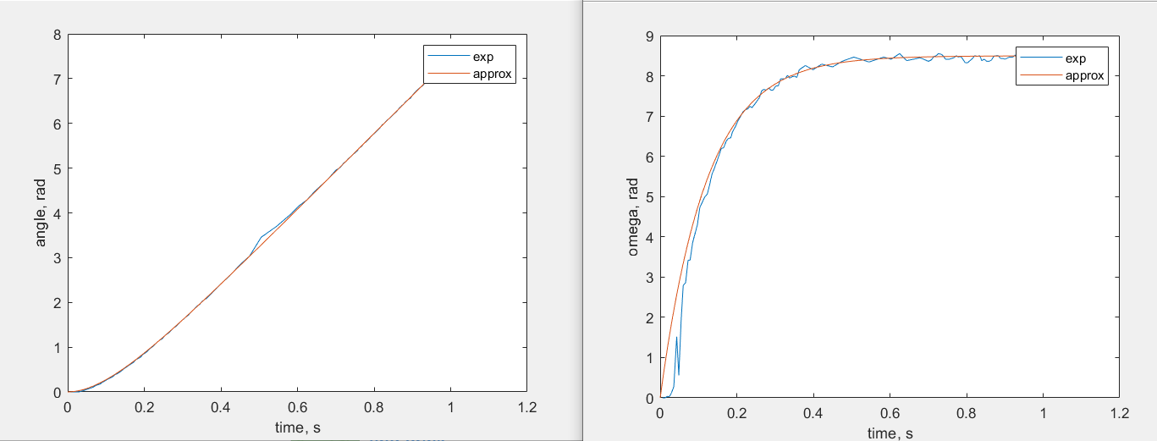

Рисунок 4. График зависимости угла поворота ротора и угловой скорости от времени при напряжении 60%.

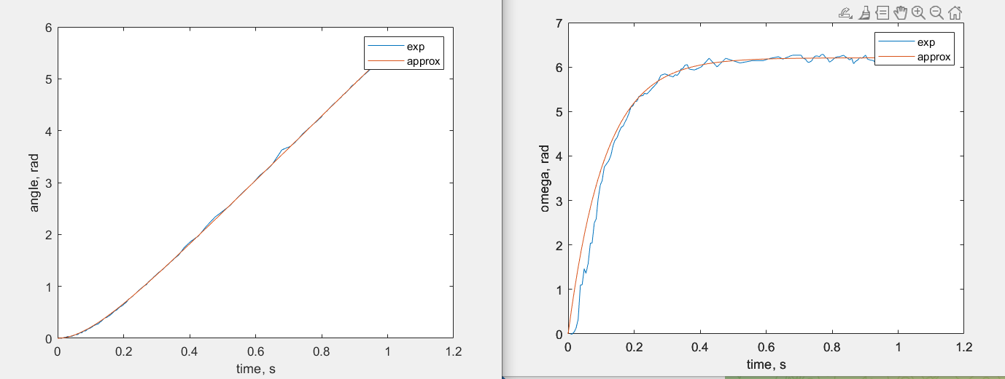

Рисунок 5. График зависимости угла поворота ротора и угловой скорости от времени при напряжении 40%.

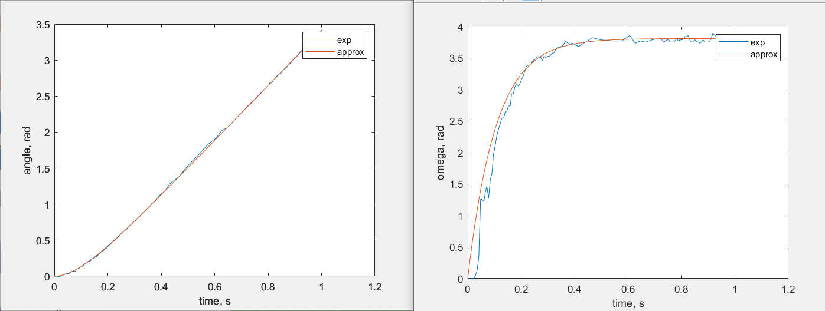

Рисунок 6. График зависимости угла поворота ротора и угловой скорости от времени при напряжении 20%.

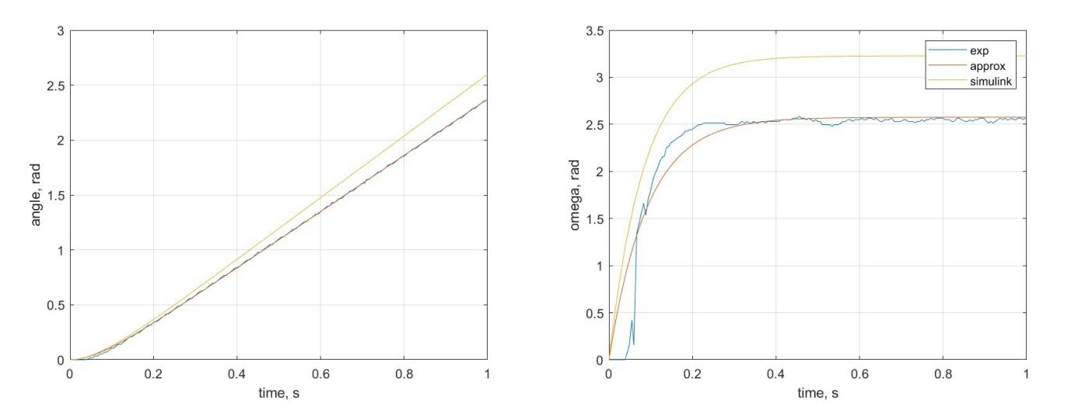

Рисунок 7. График зависимости угла поворота ротора и угловой скорости от времени при напряжении -20%.

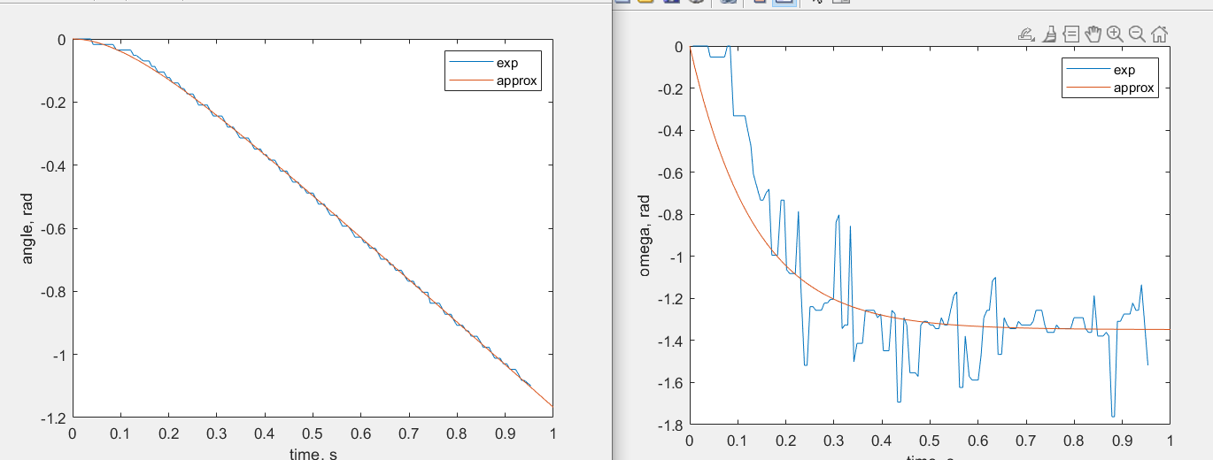

Рисунок 8. График зависимости угла поворота ротора и угловой скорости от времени при напряжении -40%.

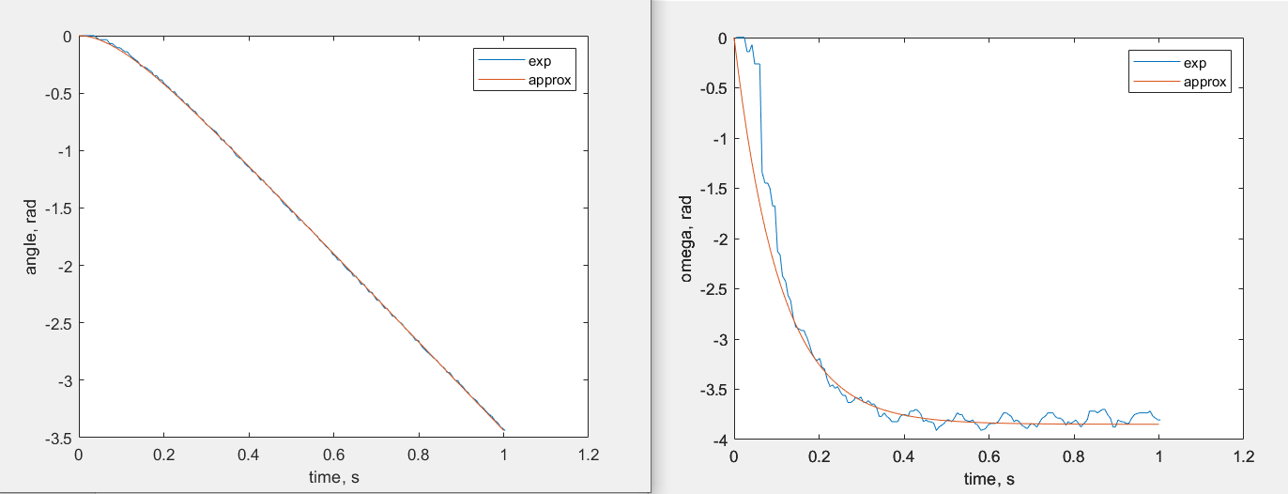

Рисунок 9. График зависимости угла поворота ротора и угловой скорости от времени при напряжении -60%.

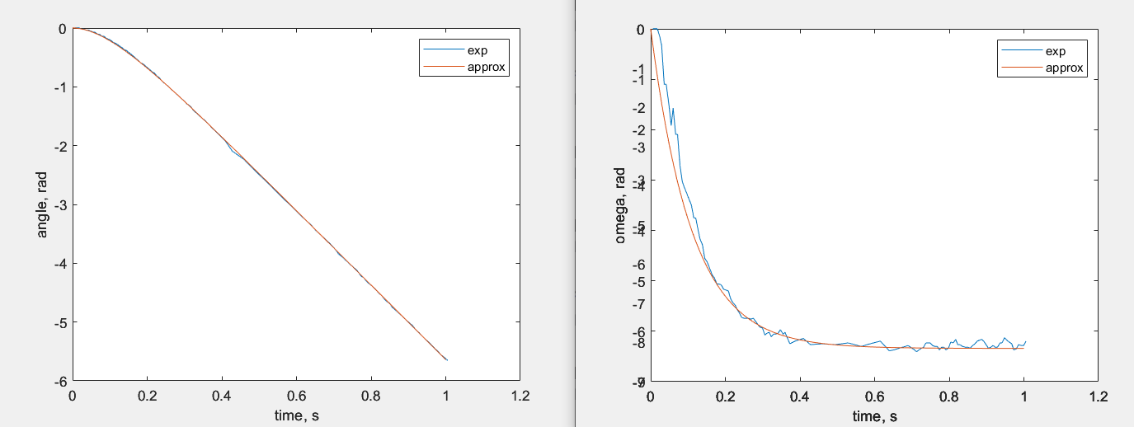

Рисунок 10. График зависимости угла поворота ротора и угловой скорости от времени при напряжении -80%.

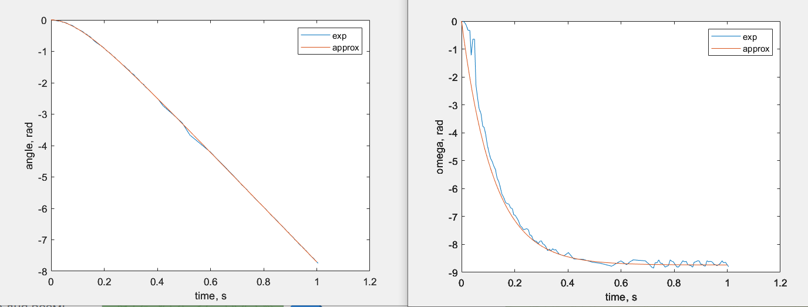

Рисунок 11. График зависимости угла поворота ротора и угловой скорости от времени при напряжении -100%.

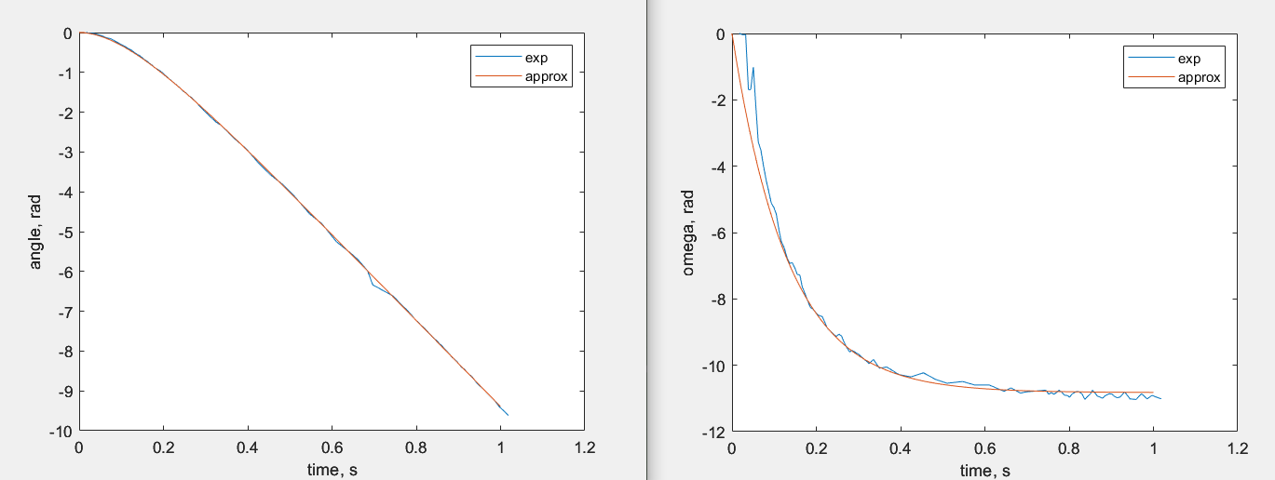

Рисунок 12. График зависимости углов поворота ротора от времени.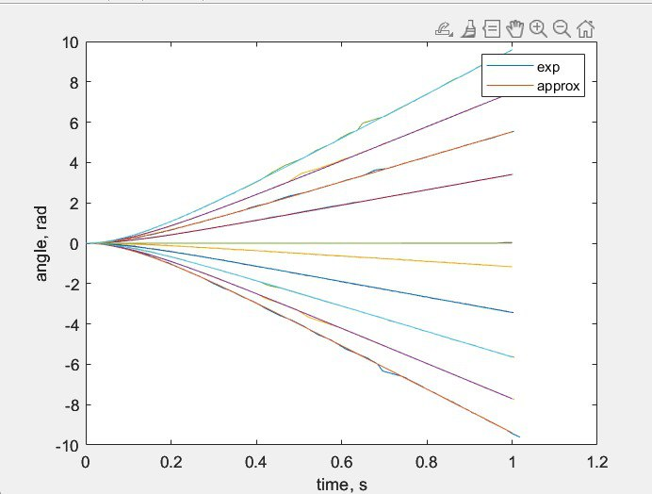

Рисунок 13. График зависимости угловой скорости поворота ротора от времени.

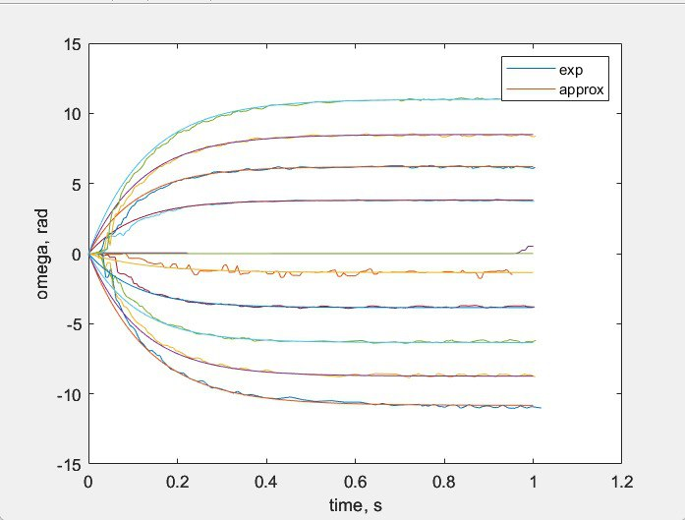

Рисунок 14. График зависимости Tm от напряжения.

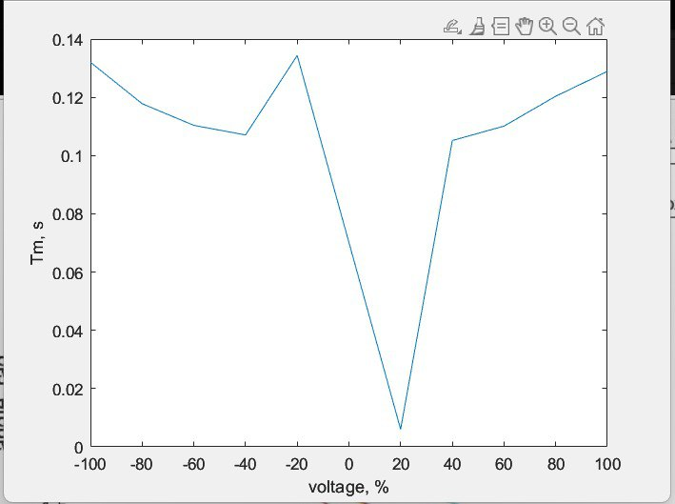

Рисунок 15. График зависимости от напряжения.

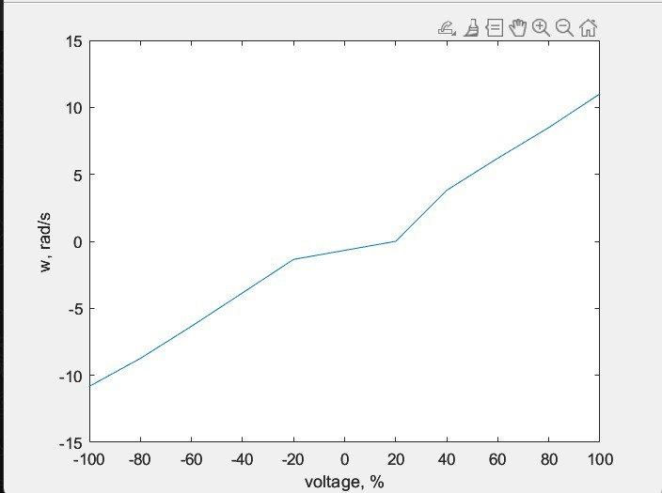

**Результаты расчётов величин Tm, k и**

Таблица 1. Результаты расчётов величин.

|  |  |  |  |
| --- | --- | --- | --- |
| U, % | Tm, c | k | , rad/s |
| 100 | 0.1320 | 0.1082 | -10.8231 |
| 80 | 0.1178 | 0.1092 | -8.7359 |
| 60 | 0.1104 | 0.1057 | -6.3406 |
| 40 | 0.1071 | 0.0962 | -3.8485 |
| 20 | 0.1344 | 0.0674 | -1.3485 |
| -20 | 0.1190 | 0.0813 | 1.231 |
| -40 | 0.1052 | 0.0953 | 3.8102 |
| -60 | 0.1101 | 0.1035 | 6.2075 |
| -80 | 0.1204 | 0.1062 | 8.4965 |
| -100 | 0.1289 | 0.1101 | 11.0115 |

**Вывод**

Эксперимент позволил познакомиться с оборудованием и программным обеспечением, которые понадобятся нам в будущем для выполнения последующих лабораторных работ в данном курсе. Мы экспериментально проверили истинность найденных функций, описывающих работу ненагруженного двигателя постоянного тока, и определили значения входящих в них параметров k и Tm. Сравнение кривых ускорения, полученных из экспериментальных данных, теоретических расчетов и результатов моделирования в MatLab Simulink, показало точность и обоснованность функции, используемой для описания поведения двигателя без нагрузки.

Различия в расчетных константах, полученных в ходе эксперимета и при различных напряжениях, были незначительными. Они были обусловлены такими факторами, как погрешности измерений, алгоритмы управления двигателем и внешние условия, влияющие на результаты экспериментов.

Исследование способствовало лучшему пониманию принципов работы и моделирования двигателей постоянного тока, а также оценке влияния различных условий на характеристики двигателей. Знания, которые были получены при выполнении лабораторной работы, могут быть использованы для дальнейшей оптимизации работы двигателей и управления ими в различных системах.